Магазин с корзиной

Сделать сайт который читает продукты из БД и выводит их в магазин с возможностью положить в корзину продукты чтобы потом их купить

Написать API чтобы при покупки из корзины продукты вычитались из БД

Страница магазина с закрытой корзиной

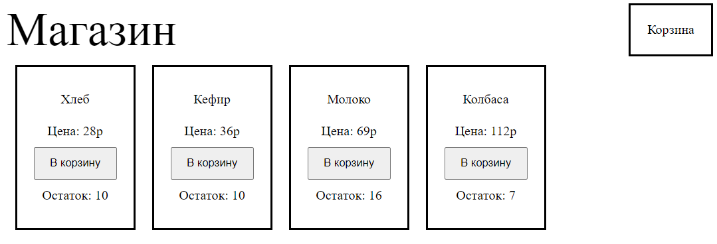

Пустая корзина

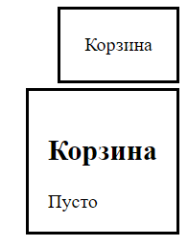

Корзина с продуктами

